第2课时 做更好的自己

一、知识目标
知道接纳与欣赏自己的方法；知道如何才能做更好的自己。
二、能力目标
学会接纳与欣赏自己，能在与他人、社会交往的过程中做更好的自己。
三、情感、态度与价值观目标
培养乐观自信的态度，积极接纳与欣赏自己，完善自我，做更好的自己。

重点：做更好的自己。
难点：学会接纳与欣赏自己。

【导入新课】
情景导入：多媒体播放歌曲《我要飞得更高》，导入新课。
活动：阅读教材P31下面运用你的经验，回答：
(1)你怎么看待晓蓉的累？
(2)你是否有过类似的经历？如果有，它们给你带来了怎样的影响？你是如何处理的？
答案提示：(1)晓蓉觉得很累，是因为她不能正确认识自己，没有全面地接纳与欣赏自己，没有看到自己的独特性，盲目模仿他人，因而很累。(2)让学生根据自己的情况，据实回答。
总结：世界上没有完全相同的两个人。我们每个人在性格、兴趣等方面都有自己的特点。
【新授】
一、接纳与欣赏自己
教师：如同世界上没有两片完全相同的树叶一样，世界上也没有完全相同的两个人。随着对自己认识的不断深入，我们的自我形象也会越发清晰。
【活动：你说他说】
33页探究分享的填写，同学们在课堂上汇报。
（1）每个人都是不完美的。有些方面的不完美，你可能会接受；有些方面的不完美，你可能回避、掩饰。有些不完美，如___ _____，我能接受，因为_____ ___。有些不完美，如____ ____，我不能接受，因为____ ____。
(2)接纳自己的全部是不是很难做到？你有没有什么好办法和同学分享？接受不完美，我会________。答案提示：让学生根据自身情况，据实回答即可。可从身高、学习、人际交往、相貌等各个方面作答。
归纳提醒：我们要学会接纳自己。要接纳自己的全部。既接纳优点，也接纳不完美；既接纳自己的性格，也接纳自己的身材、相貌……
接纳自己满意的部分是容易的，接纳自己不满意的部分有时候会很难。接纳自己，需要乐观的心态，更需要勇气和智慧。
【小组讨论】P33下面探究与分享
你赞同下面哪个同学的看法？
答案提示：我赞同那个女生的看法。因为欣赏自己，不是骄傲自大，也不是目中无人。对于别人的意见，我们要理性分析，认真对待，这既是对别人的尊重，也是对自己的尊重。
归纳：我们要学会欣赏自己，欣赏自己的独特，欣赏自己的优点，欣赏自己的努力，欣赏自己为他人的奉献。但欣赏自己不等于骄傲自大。欣赏自己的人，既能展现自己的风采，也能看到他人的美丽；既能为自己鼓掌，也能为他人喝彩。

二、我要飞得更高
每个人都希望自己每天都能进步一点点，比昨天的自己更优秀，能够获得老师的表扬、家长的认同、同学们的关注。那我们应该怎么做呢？
【活动：出谋划策】P34探究与分享
你能帮助他们解答困惑吗？（小组讨论，汇报交流）
针对三个不同的观点，一一进行分析，为学生心灵导航。
①完全接纳自己也能进步。接纳自己并非意味着裹足不前，而是在接纳的同时发现自己的优缺点，在成长过程中不断地改正缺点，发扬优点。
归纳1、做更好的自己，就要扬长避短
并呈现韩寒的例子加深了解
②心目中的理想自我与现实之间总会有差距，这是正常的现象。实现心目中的理想自我要受到很多因素的影响。我们在不断努力的同时还需要积极寻求他人的帮助；及时总结经验、吸取教训；充分运用自己拥有的资源；改正自己的缺点；对理想自我进行必要的调整等。
归纳2、做更好的自己、需主动改正缺点。
出示果戈里的例子分析
做更好的自己，需要我们客观看到自己的缺点，并能用自己的决心、信心、勇气和毅力去改正缺点。“金无足赤，人无完人”，每个人都会有自身的缺点，我们要能正视自己缺点的存在，运用正确的方法去主动改正它们，进而完善自我。
交流：你有哪些改正缺点的方法？
③万事万物都处在连续不断的变化发展中。我们青春年少，正是身心急剧变化的时期，挖掘潜能，相信自己一定会向着更好的方面去改变。
出示邓亚萍的例子
归纳3、做更好的自己，要不断激发潜能
提问：每个人的潜能一样吗？怎么才能更好地激发自己的潜能？P36相关链接
通过珍视自己的兴趣爱好，专注自己喜爱的领域；通过广泛参与多方面的活动，发现他人和社会对自己的需要；通过积极合作，与他人共同完成任务。
【课堂小结】
归纳总结，梳理知识
教师寄语：没有最好的自己，只有更好的自己。“路也漫漫，遥遥其途，心向往之，随远莫阻”。更好的自己，是我们将用一生去探寻的目标。愿每个人都能在为他人、为社会带来福祉中遇见更好的自己。
欣赏与接纳自己，我们才能自知，才能进步；扬长避短，改正缺点，才能少走弯路；发现自己的潜能，才能为社会作出更大的贡献。

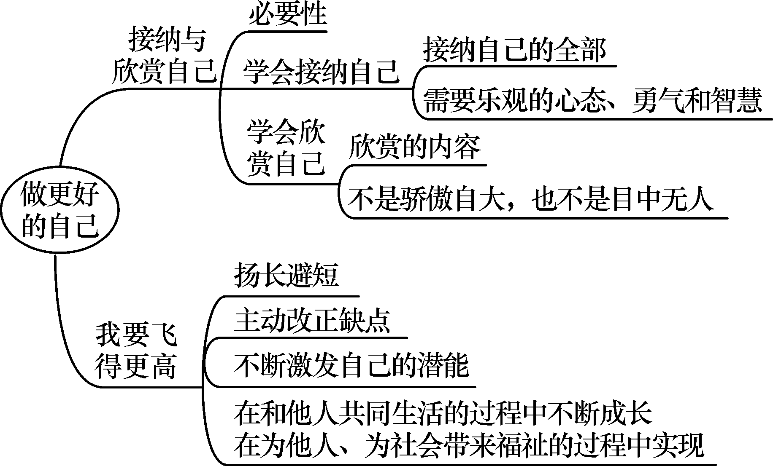

【当堂演练、拓展延伸】
1．进入初中以后，晓蓉比以前更加关注自己了，她觉得自己是这样的：学习勤奋，做事很认真，也有些音乐天赋，但自己皮肤黑，穿着打扮比较保守，手脚不太灵活，又不善言辞。有时，她会学着别人的样子讲话、做事、思考，这又让她觉得很累。你认为晓蓉应如何处理这些问题（ ）
A．自我否定 B．怨天尤人 C．积极接纳自我 D．得过且过
2．下列关于积极接纳自我，说法正确的有（ ）
①既接纳自己的现在，也接纳自己的过去 ②既接纳自己优点，也接纳自己的不足 ③既接纳内在的性格、思想，也接纳外在的身材、相貌 ④既接纳自己与他人相似之处，也接纳自己与他人的不同之点
A．①②③ B．②③④ C．①③④ D．①②③④
3．下列关于欣赏自己，说法正确的有(A)
①为自己的优点感到高兴 ②为自己的努力感到骄傲 为自己的独特感到欣赏 ④成功时为自己鼓掌；失败时为自己鼓气（ ）
A．①②③④ B．②③④ C．①②③ D．①③④
4．下面是七年级(1)班三位同学在"做更好的自己"方面存在的一些疑惑：小强：我完全接纳了自己，还怎么再进步呢？小勇：俗话说：从小看大，三岁看老，我还能改变吗？小红：我不断地努力，可总是达不到心目中理想自我的要求。我该怎么办呢？
（1）你能解答他们的疑惑吗？
（2）你认为我们应如何才能做更好的自己？

答案提示：1C 2D 3A 4（1）我们要做更好的自己，可以扬长避短，主动改正缺点，不断激发自己潜能。结合材料做具体分析。 (2)①做更好的自己，就要扬长避短，要善于利用自己的优点和长处，最大限度地展现自己的才华；②做更好的自己，需要主动改正缺点，我们要有决心、有信心、有勇气、有毅力来改正缺点完善自我；③做更好的自己，需要不断激发自己的潜能。课后反思查漏补缺这节课我学会了：这节课我未解决的疑惑：
【布置作业】
1、填写P39页的表格。
2、填写P41页的图示。
3、搜集伟人交友的故事。
4、搜集有关友谊、朋友的名言警句。

